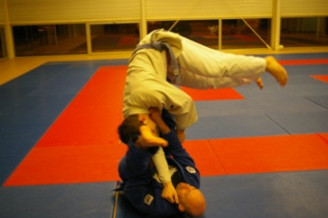

Début des cours : à partir du lundi 5 septembre

Lieu d’inscription : a DOJO FORM 153 rue Théodore Deck 68500 Guebwiller.

Ou auprès du professeur avant le cours de chaque clubs.

**Adresse des lieux d’entraînements :**

**GUEBWILLER** : Dojo form - 153 rue Théodore Deck

**KINGERSHEIM** : Salle polyvalente - 4 Rue Pierre Coubertin

**SOULTZ** : MAB - 22 Rue de la Marne

**BOLLWILLER** : Au préau de l’école des Tilleuls - 1 place de Verdun

**BERGHOLTZ** : salle polyvalente - 6 rue Bergholtz-Zell

**MUNCHHOUSE** : salle polyvalente - Rue Bains sur Oust

**WITTELSHEIM** : Maison de la Jeunesse - 114 Rue de Reiningue

|  |  |  |  |  |  |
| --- | --- | --- | --- | --- | --- |
| **DISCIPLINES** | **Cotisation**  **Enfants**  **- 13ans** | **Cotisation**  **Enfants**  **-18 ans** | **Cotisation**  **Plus**  **de 18 ans** | **+ passeport**  **Valable**  **8 ans** | **+ La Licence**  **Assurance** |
| **Boxe Thaï** | 115 € | 135 € | 155 € | 15 € | 45 € |
| **Sambo** | 115 € | 135 € | 155 € | 15 € | 45 € |
| **Combat Complet - MMA** | 115 € | 135 € | 155 € | 15 € | 45 € |
| **Jiu Jitsu Brésilien** |  | 135 € | 155 € | 15 € | 45 € |
| **Tae Kwon Do** | 105 € | 115 € | 135 € | 15 € | 45 € |
| **Nunchaku – Combat défense** |  | 110 € | 125 € | 15 € | 45 € |
| **Martial kids** | 90 € |  |  |  | 30 € |
| **Illimité (tous les clubs et toutes les disciplines** | 170€ | 185 € | 230 € | 15€ | 45 € |
| **Même sport dans un club partenaire** | +15 € | +20 € | +25 € |  |  |
| **Même sport dans tous les clubs partenaire** | +30 € | +30€ | +40 € |  |  |
| **Pour un 2ème sport différent en plus *( le sport le plus cher sera comptabilisé en 1er)*** | +20 € | +30 € | +45 € |  |  |
| **Forfait : Jiu jitsu Bresilien / grappling / tous clubs** |  | 175 € | 195 € | 15 € | 45 € |

COURS PRIVES – COACHING- cours dans les autres clubs :

se renseigner auprès de Raphaël Schmitz

Conditions d’inscriptions :

Régler la cotisation et la licence, apporter 1 enveloppe timbrée avec votre adresse ou nous donner une adresse email, un certificat médical d’aptitude et une photo d’identité.

Les cotisations sont éventuellement payables en trois chèques et doivent être réglées avant le premier entraînement, ou payez directement par « pay asso » : <https://www.payassociation.fr/dojoformguebwiller/cotisation>

Pour le 2ème enfant de la même famille réduction de 10%, pour le 3ème enfant 40%, 4ème enfant 50% (cotisation).

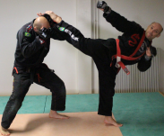ARTS MARTIAUX

SCHMITZ FIHTING TEAM

Saison 2022/23

Sites :arts-martiaux-guebwiller-kingersheim.com

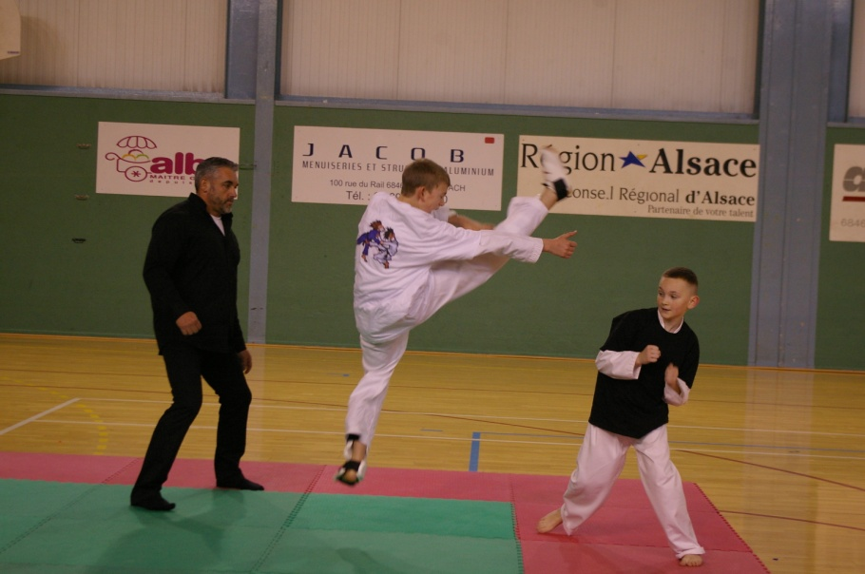[combat-complet.fr](http://combat-complet.fr) / [jiujitsubresilienmulhouse68.fr](http://www.jiujitsubresilienmulhouse68.fr)

combat-taekwondo.fr

Facebook : Schmitz team

Instagram : raphael-schmitz23

Renseignements et inscriptions au

153 rue Théodore Deck 68500 Guebwiller

Tél. : 03.89.76.82.92 /

Mail : raphael.schmitz@yahoo.fr

Directeur Technique du Club : Raphaël SCHMITZ

Titulaire des Brevets d’Etat de judo, Tae Kwon Do et aide moniteur de sport.

Ceinture noire de Judo 5è Dan, en Sambo 6ème degré, de Nunchaku 8è Dan, Combat Complet 8ème dan, de Tae Kwon Do 2ème dan et jiu jitsu brésilien 4ème dan, ceinture noire 3ème dan krav maga ( RSC). 3ème degré sambo systema, 3 fois champion du monde de Combat Complet, 6 fois Champion du monde de Jiu Jitsu brésilien (masters), champion du monde de Kempo soumission, 4 fois vainqueur du NAGA Allemagne (grappling). 15 fois champion d’Europe de jiu jitsu Brésilien.23 fois Champion du Monde de Nunchaku, Champion de France de Judo (FNSU), médaillé aux championnats d’Europe et aux championnats du monde masters de judo, 21 fois Champion de France de Sambo, Champion du Monde de Sambo sportif ( Masters –68kg), champion du monde de kombat sambo. Vainqueur de la coupe de France de Lutte Contact, finaliste du Golden Trophy. Vice champion du monde de karate kyokushinkai ( WIBK en master).

.

MC900344249[1]MC900344249[1]

Autres entraîneurs ( tous les professeurs sont diplômés) :

David MEYER : Ceinture noire de combat complet 3ème dan, ceinture noire de jiu jitsu Brésilien. Entraîneur de boxe Thaï, champion de France FSGT de sambo, champion d’Europe de jiu jitsu Brésilien, 1er à la coupe de France de lutte contact et champion du monde de combat complet (2019), vainqueur NAGA d’Allemagne en jiu jitsu Brésilien.

**René GROFF** : Ceinture noire, titulaire du DIF et champion de France de Tae Kwon Do FSGT (en combat et technique), vice champion du monde de nunchaku combat (masters).

Samboun VANNARA : Ceinture noire 4 ème dan en nunchaku, champion du monde de nunchaku jitsu, champion de France FSGT de Boxe Thaïlandaise, 1er au World Arts Martial Games de Genève ( boxe Thaï)

Abdel ZERAZA : Plusieurs fois champion de France FSGT en jiu Jjitsu Brésilien et grappling, champion d’Europe de jiu jitsu Brésilien, champion d’Europe de combat jiu jitsu , 1er de l’open de France de combat complet, 3ème au championnat du monde de combat complet, ceinture noire 3ème dan de combat complet et ceinture noire de jiu jitsu Brésilien.1er au Wolrd Arts Martial Games de Genève

**Pattayaporn SCHMITZ :** 4 fois championne du monde de nunchaku, championne de France de tae kwon do (FSGT) et de sambo ( FFST) , titulaire des monitorats boxe Thaï, pancrace, zumba, bokwa et piloxing.

**Jean Mary JACKONO** : Double champion de France FSGT de Jiu Jitsu Brésilien, ceinture noire 2ème dan de combat défense, ceinture noire krav maga (RSC), 2 fois médaillé au championnat d’Europe de jiu jitsu Brésilien (masters).

**Gilles ROZEK :** Titulaire du BPJEPS**,** Ceinture noire en jiu jitsu Brésilien**,** Champion du monde et d’Europe de combat complet, champion de France de sambo et jiu jitsu Brésilien, ceinture noire 4ème dan de combat complet. Vainqueur du NAGA Europe et ADCC Italie. 1er au Wolrd Arts Martial Games de Genève.

**Boy-K RATUSZNIAK :** Ceinture noire combat complet 2eme dan**,** vice-champion France boxe Thaï (FFKMDA), 1er aux Wolrds Arts Martial Games de Genève en MMA.

**Yann RISACHER** : Champion de France FSGT de boxe ThaÏ

**Régis BURGER** : Médaillé aux championnats du monde de combat complet, vainqueur de l’open de France de combat complet et combat contact. 1er de la coupe de France de jiu jitsu Brésilien FSGT. Champion d’Europe de combat boxing et combat complet, .2 Fois champion de France de Boxe Thaï

|  |
| --- |
| Combat Complet  adultes et enfants (à partir de 6 ans) :  Mélange efficace des sports poings-pieds et du corps à corps. Le combat complet est une discipline qui réunie tout ce qui se fait de mieux dans les arts martiaux : on y retrouve des percutions, des projections et des soumissions (clé de bras et de jambes, étranglements). Pour les enfants il est enseigné de manière très pédagogique. |
| Tae Kwon Do  adultes et enfants (à partir de 6 ans) :  Art martial d'origine coréenne, on le surnomme le "karaté volant" de par ses nombreuses techniques de coups de pieds. Discipline olympique. En plus des coups de poings et de pieds on y travaille des techniques de self défense et le nunchaku. |
| Boxe Thaïlandaise adultes et enfants (à partir de 7 ans) :  Étude des coups de poings, de pieds et de genoux. Ce sport de combat est basé sur l’efficacité. Pour les enfants il est enseigné de manière très pédagogique.  *Cours de boxe Féminine ( nous consulter)*  **MMA :**  Mixed Martial Arts :  On y étudie toutes les techniques de free fight que vous voyez à l’UFC, frappes ( coups de pieds, de genoux, de coudes), projections, soumissions …  Jiu-Jitsu Brésilien :  Méthode de combat très réaliste, privilégiant le travail au sol et se basant sur le combat réel. Toutes les techniques de Judo, Sambo et de Jiu-Jitsu sont étudiées avec différentes approches, en plus des techniques spécifiques. Pour les enfants il est enseigné de manière très pédagogique. |
| Grappling :  Idem au jiu jitsu Brésilien mais le travail se fait en tenue de MMA ( short et tee shirt, sans kimono) |
| Sambo :  Le sambo sportif est le sport national Russe, c’est un mélange de lutte et de judo, on y retrouve plus de 5000 techniques.  Le sambo de combat se rapproche du MMA, free fight, on y fait des projections, soumissions, percutions. |
| Initiation aux Arts Martiaux (Martial Kid) : pour les 4 - 6 ans (3 ans si l’enfant s’adapte bien et après accord de l’entraîneur)  Apprentissage des bases des Arts Martiaux à l’aide d’exercices pédagogiques adaptés. Travail des chutes, réflexes, équilibre, coups de pieds, projections et contrôle au sol. |
| Nunchaku :  Le nunchaku est une arme mais également, un art martial complet qui développe la concentration, la discipline, la souplesse, la rapidité, l’adresse, la force, la confiance en soi et surtout la maîtrise de soi. Nous étudions : le combat, l’artistique, la self défense et la technique, le nunchaku jiutsu. (lundi à 17h15 à Guebwiller pour les enfants), et en stages organisés dans l’année.  **Combat Défense – Krav Maga**  **adultes et ados (à partir de 13 ans) :**  Apprendre à se défendre en toutes circonstances, tout en étudiant les techniques des arts martiaux. Méthode de self défense alliant vitesse et l’efficacité du krav maga, le réalisme du jiu jitsu Brésilien, les techniques d’arts martiaux à main nues et avec armes.  **Tonfa - Arts martiaux artistique (en stage)**  Piloxing : Mélange de renforcement musculaire et mouvements de boxe pour le travail du cardio :  mardi à 18h30 à Guebwiller vendredi 19h15 à Kingersheim – |
|  |
| Salle de musculation et Salle d’entraînement aux arts martiaux :  **A GUEBWILLER :**  - **Salle d’entraînement aux arts martiaux** : pour s’entraîner librement sur les tatamis avec sacs de frappe **à Guebwiller**  carte de membre (16 €) + 35€ pour la saison sportive. (Pour ceux qui sont inscrits à un art martial)  - Salle de **musculation + salle d’entraînement + sauna en illimité, se renseigner chez Raphael. (différents forfaits)**  **A KINGERSHEIM**  : voir avec Raphaël pour un accès gratuit à la petite salle de musculation de la salle polyvalente,  le mercredi, jeudi et vendredi soir. |

**\*ATTENTION : A KINGERSHEIM il y a plusieurs dojos dans la salle polyvalente, l’ensemble des cours se déroulent dans le nouveau dojo à l’entrée ( ND) et certains cours dans le dojo du fond ( DF)**

**HORAIRES DES COURS**

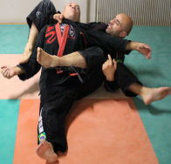Jiu-Jitsu Brésilien ( jjb) – grappling (gra) - sambo (sa) :

Lundi de 19h00 à 20h30 ados et adultes Kingersheim DF* (*gra)*

Lundi de 20h30 à 22h00 ados et adultes Kingersheim DF* (*jjb)*

Mardi de 20h30 à 21h45 ados et adultes Guebwiller *(gra)*

Mercredi de 20h00 à 22h00 adultes Kingersheim ND* *(jjb)*

Jeudi de 18h30 à 20h00 ados et adultes (technique) Kingersheim ND* *(sa+gra)*

Vendredi de 21h00 à 22h15 adultes Kingersheim ND* *(jjb, sa, gra,) suivant planning*

Samedi de 16h00 à 17h00 enfants –ados 6-15 ans DF* *(jjb + sa)*

Vendredi de 19h00 à 20h15 ados et adultes Guebwiller

Samedi de 15h30 à 17h00 ados et adultes Guebwiller *(jjb + gra)*

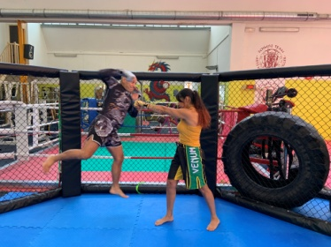Combat Complet (MMA pour les adultes) :

Lundi de 19h00 à 20h30 + MMA ados et adultes / Kingersheim DF*

Mardi de 17h00 à 18h00 enfants de 6 à 10 ans Guebwiller

Mardi de 18h00 à 19h00 enfants de 11 à 15 ans Guebwiller

Mardi de 19h00 à 20h30 + MMA : adultes Guebwiller

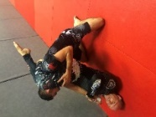Mercredi de 14h00 à 15h00 enfants de 6 à 10 ans Kingersheim ND *

Mercredi de 15h00 à 16h00 enfants de 11 à 15 ans Kingersheim ND *

Jeudi de 18h30 à 20h00 enfants de ados et adultes (en kimono) Kingersheim ND *

Vendredi de 21h00 à 22h15 adultes Kingersheim ND* *cours*  *suivant planning*

Vendredi de 17h45 à 18h45 enfants de 6 à 14 ans Soultz

Samedi de 14h00 à 15h00 enfants de 6 à 10 ans Kingersheim DF*

Samedi de 15h00 à 16h00 enfants 10 à 14 ans Kingersheim DF*

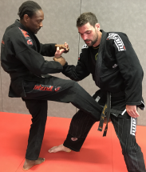Samedi de 14h00 à 15h00 enfants de 6 à 14 ans Wittelsheim

Combat défense – Krav Maga :

Mardi de 19h15 à 20h30 ados- adultes Kingersheim ND*

Jeudi de 19h30 à 21h00 ados et adultes Guebwiller

Tae Kwon Do  :

Lundi de 18h30 à 20h00 enfants + de 10 ans et adultes Soultz

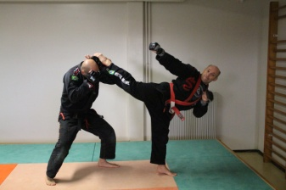Lundi de 17h15 à 18h15 enfants à partir de 6 ans à Guebwiller

Mardi de 18h15 à 19h15 enfants 6 à 10 ans Kingersheim ND*

Mardi de 19h15 à 20h30 enfants + de 10 ans et adultes Kingersheim ND*

Jeudi de 18h15 à 19h15 enfants 6 à 14 ans Bergholtz

Vendredi de 18h00 à 19h00 enfants 6 à 14 ans Bollwiller

Samedi de 14h00 à 15h00 enfants de 6 à 15 ans Wittelsheim

Initiation arts martiaux, MARTIAL Kids 4-6ans (3 ans si accord de l’entraîneur):

Lundi de 17h00 à 17h45 Guebwiller

Vendredi de 17h00 à 17h45 Soultz

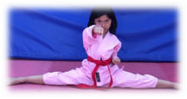Samedi de 17h00 à 17h45 Kingersheim DF*

Samedi de 15h00 à 15h45 Wittelsheim

Boxe Thaï

Lundi de 18h15 à 19h15 enfants de 7 à 15 ans Guebwiller

Mardi de 19h00 à 20h30 ados et adultes Guebwiller

Jeudi de 19h30 à 21h00 ados et adultes Guebwiller

Lundi de 18h00 à 19h00 ados 7 à 15 ans Kingersheim DF*

Mardi de 20h30 à 22h00 ados et adultes Kingersheim ND*

Jeudi de 20h00 à 21h30 ados et adultes Kingersheim ND*

Samedi de 17h45 à 19h00 ados 7 à 15 ans Kingersheim DF*